**Русский язык, 8 класс**

**Тема. Простое осложнённое предложение. Предложение с однородными членами**

Цели: рассмотреть простое осложнённое предложение, предложение с однородными членами, развивать умение различать предложения с однородными членами

Материал к уроку

1. Посмотреть видеоурок
2. Рассмотреть таблицы

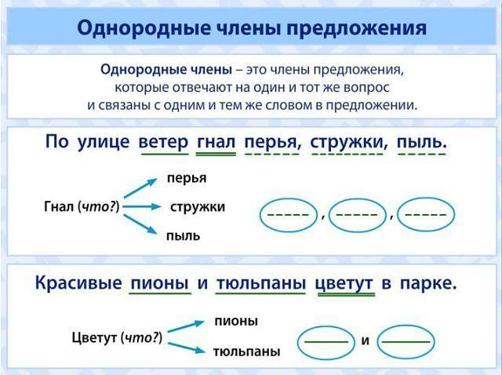

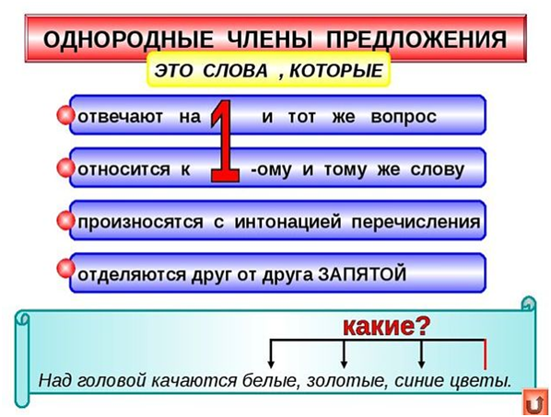

1. Запомнить! При однородных членах предложения при отсутствии союза ставится запятая.
2. Выполнить упражнения 304, 306
3. Домашнее задание: выучить правила параграфа 30, выписать из художественной литературы 10 предложений с однородными членами, подчеркнуть однородные члены.